Арт-Дизаин
Лепка из соленого теста
«Котик»
Что нам понадобится:
- полстакана соли;
- стакан муки;
- полстакана воды;
- чайная ложка клея ПВА;
- картон;
- краски (акриловые, гуашь, масляные);
- лак для поделок;
- рамка-панно;
- суперклей.

Ход работы
Смешайте соль, муку, воду и клей ПВА. Тщательно вымесите тесто – оно не должно прилипать к рукам или крошиться.
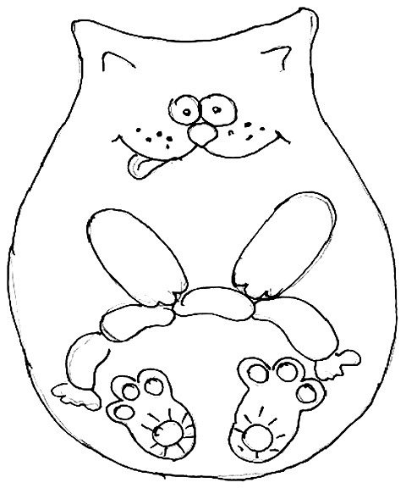
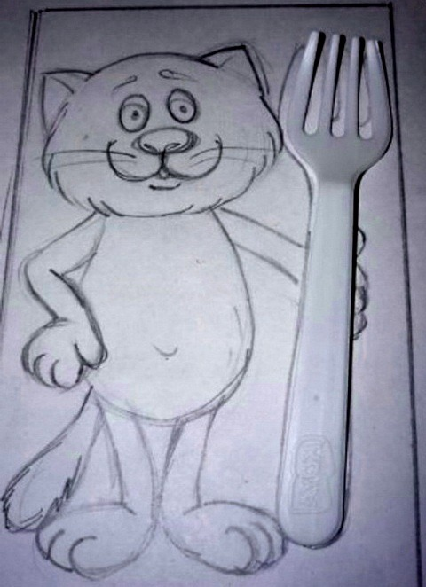

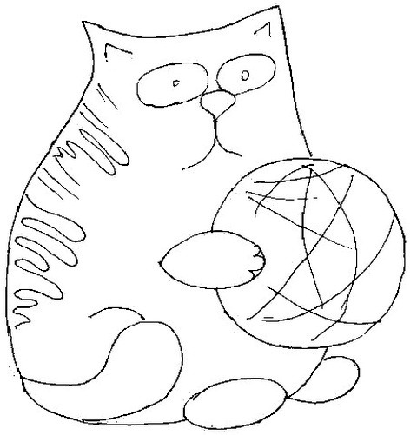
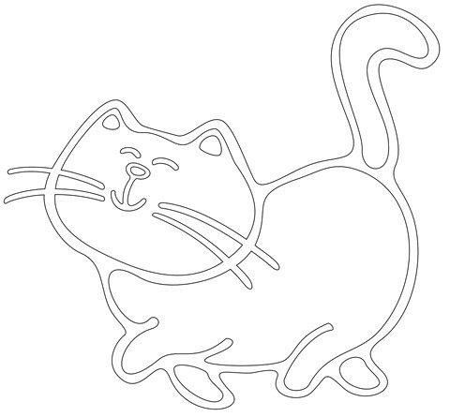
Лучше всего рисовать изображение на картоне и выкладывать соленое тесто на него – так надежнее (бумага может размокнуть). Изображение нужно собирать по частям. Возьмите в руку небольшой кусочек теста и скатайте его в колбаску. Затем положите на рисунок и аккуратно уберите лишнее, подгоняя деталь по размеру.
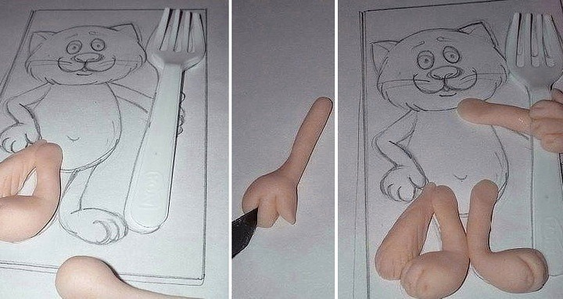
Таким способом соберите целого котика. Затем у вас будет два варианта. Первый – раскатать оставшееся тесто в тонкий пласт и придать ему форму прямоугольника или круга, а затем переложить на него кота. Второй – аккуратно переместить все детали с картона на пергамент для выпечки или противень и запекать поделку в таком виде.
Обратите внимание, что в данном мастер-классе представлен кот с вилкой. Однако помещать ее в духовку ни в коем случае нельзя. Она нужна для того, чтобы правильно выложить лапку кота, который будет ее держать. В духовку он отправится без нее, а после покраски мы вернем нашей мукосольке столовый прибор.
Вы можете сложить кошачьи лапки вместе или дать ему в руки что-то другое: ложку или рыбку, например. При этом вы можете выложить фигурку из соленого теста. Сложите корзиночку, цветок, сосиски и т.д.
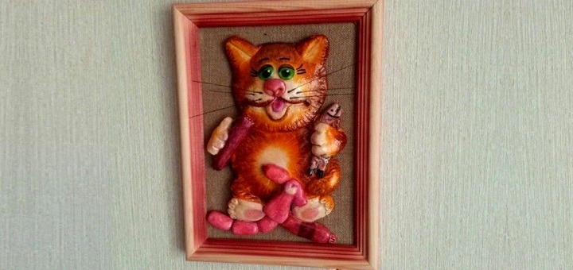
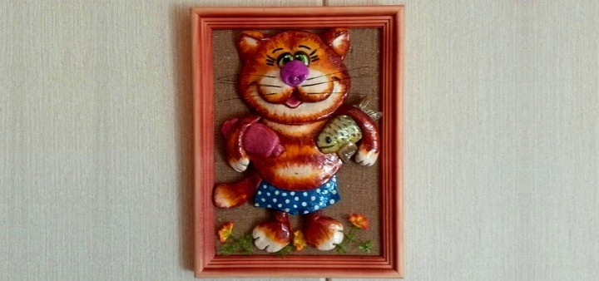
Соленое тесто запекается дольше обычного. Духовку не стоит разогревать выше 120 градусов, а поделку нужно продержать в ней не менее 90 минут. Если видите, что изделие начинает трескаться, понизьте температуру и продолжайте выпекать. Например, нет ничего страшного в том, если игрушка пробудет в духовке 2 часа при температуре 90 градусов.
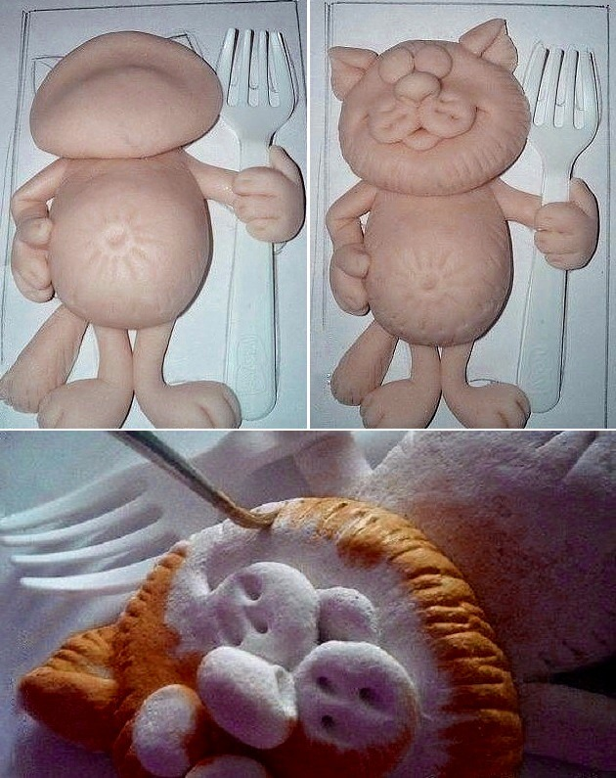
Когда поделка запеклась, достаньте ее из духовки и оставьте просохнуть. Кот должен не только остыть, но и полежать несколько часов, чтобы тесто полностью «закаменело». Лучше всего приступать к покраске через сутки. Расписывать кота мы советуем тонкими кисточками. Можно наносить краски в несколько слоев, давая им поочередно просохнуть.
Поделка покрашена и высохла – осталось покрыть изделие лаком. Игрушка уже готова, вы можете поставить ее на полку или приклеить к полотну (поместить в рамку) с помощью суперклея.
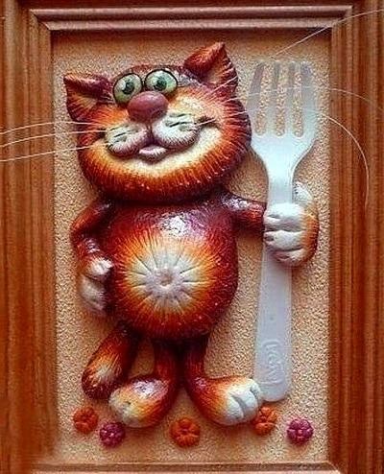

Коту можно добавить немного пушка и сделать усы из проволоки или ниток – все с помощью клея. Дайте волю фантазии и украшайте поделку на свой вкус!

